Darius Lapūnas, IFF-1

Apskaičiuoti funkcijos išvestinę intervale [a, b] taikant penktos eilės formulę, rezultatą pavaizduoti grafiškai, palyginti su analitiškai apskaičiuota išvestine.

$f\left(x\right)=\frac{\sin\left(2x\right)}{{\left(x+1\right)}^{2}}, a=1, b=3$

Gautos išvestinės:

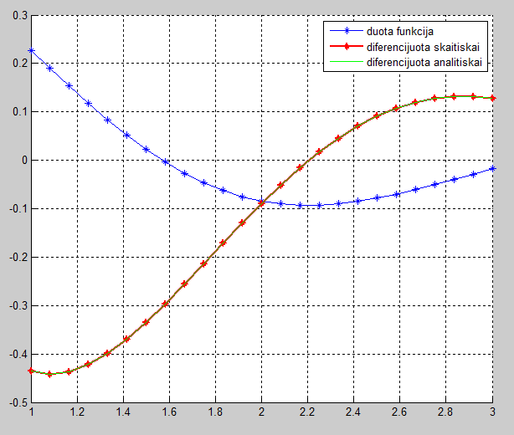

Programos kodas:

function isvestines

clc,clear all,close all

global F X

syms F X

F = sin(2\*X)/((X+1)^2);

DF = diff(F,X);

a = 1;

b = 3;

nnn = 25; % intervalas

dx = (b-a)/(nnn-1);

xxx = a:dx:b; % vaizdavimo tasku skaicius ir abscises

N = 5; % formules tasku skaicius

figure(1)

hold on

grid on

plot(xxx,eval(subs(F,X,sym(xxx))),'b-\*');

fff = eval(subs(F,X,sym(xxx)));

DFnum = Diferencijavimas(fff,N)/((N-1)\*dx);

plot(xxx,DFnum,'r-\*','Linewidth',2);

plot(xxx,eval(subs(DF,X,sym(xxx))),'g-')

legend('duota funkcija','diferencijuota skaitiskai','diferencijuota analitiskai')

end

function Isvestine=Diferencijavimas(f,N)

ww=[-25/3, 16, -12, 16/3, -1;

-1, -10/3, 6, -2, 1/3;

1/3, -8/3, 0, 8/3, -1/3;

-1/3, 2, -6, 10/3, 1;

1, -16/3, 12, -16, 25/3];

n=length(f);

mid=(N+1)/2-1;

for i=1:n

if i<mid+1

Isvestine(i)=ww(i,1:N)\*f(1:N)' ;

elseif i > n-mid

Isvestine(i)=ww(N+i-n,1:N)\*f(n-N+1:n)';

else

Isvestine(i)=ww(mid+1,1:N)\*f(i-mid:i+mid)';

end

end

end